Lista de Exercício - Classe Interface
Prof. Dr. Daniel Pires

Exercício 1)
De acordo com o Diagrama a seguir, responda:

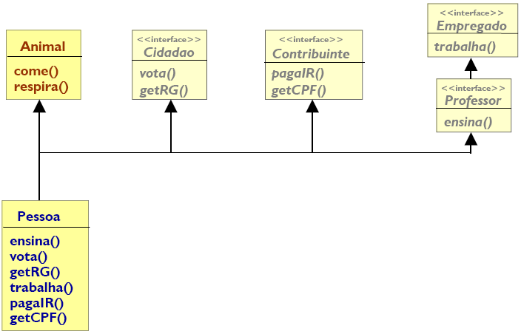

- Crie uma classe chamada Animal contendo os métodos come() e respira();

- Crie uma interface chamada Cidadao contendo os métodos abstratos vota() e getRg();

- Crie uma interface chamada Contribuinte contendo os métodos abstratos pagaIR() e getCPF();

- Crie uma interface chamada Empregado contendo o método abstrato trabalha();

- Crie uma interface chamada Professor contendo o métodos abstrato ensina() e que herda da interface Empregado;

- Crie uma classe Pessoa que herda da classe Animal, e implementa as interfaces Cidadao, Contribuinte, e Professor. Coloque um texto qualquer em cada método com o System.out.println() para mostrar que o método foi chamado;

- Faça testes deixando de implementar certos métodos na classe Pessoa para ver as mensagens de erro obtidas

- Faça uma classe chamada TestaPessoa. Crie um objeto do tipo Pessoa e faça-o chamar todos os métodos possíveis. Veja quais são os possíveis.

- Faça uma classe chamada Cidade. Crie os seguintes métodos:

public void contrata(Professor p){
p.ensina();
p.trabalha();
}

public void contrata(Empregado e){
e.trabalha();
}

public void cobraDe(Contribuinte c) {
c.pagaIR();
}

public void registra(Cidadao c) {
c.getRg();
}

public void alimenta(Animal a ){
a.come();
}

j) Faça uma classe chamada TestaPessoaCidade. Crie um objeto do tipo Pessoa e um objeto do tipo Cidade. Faça chamadas aos métodos como o código a seguir. Analise e anote os resultados.

a) Pessoa fulano = new Pessoa();
b) Cidade rp = new Cidade();
c) rp.contrata(fulano);
d) rp.contrata((Empregado) fulano);
e) rp.cobraDe(fulano);
f) rp.registra(fulano);
g) rp.alimenta(fulano);

Exercício 2)
Quais as diferenças entre uma classe interface e uma classe abstrata?

